COLEGIO EMILIA RIQUELME
GUIA DE TRABAJO
ACTIVIDAD VIRTUAL SEMANA DEL 04 AL 08 DE MAYO
Asignatura: Ética y valores | Grado: 4° | Docente: Estefanía Londoño
Martes, 05 de mayo del 2020
Agenda virtual: El frasco de la felicidad
Actividad divertida en casa.

el frasco de la felicidad

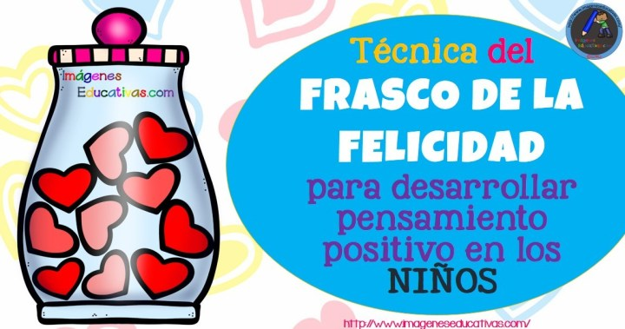

El frasco de la felicidad es una actividad la cual nos permite ver las cosas positivas que nos suceden día a día y en varias ocasiones nos pasan desapercibidas.

Durante esta semana y la próxima cada miembro de la familia en casa escribirá cada noche en un papelito algo positivo, significativo o bonito que le haya pasado durante el día y lo guardará en el frasco. Deben de decorarlo y ponerle un nombre para que sea un frasco especial. Si no poseen un frasco se puede usar: una lata, una botella plástica, una cajita de cartón o un tarrito plástico.

Esta actividad durará 2 semanas y me enviarán las evidencias así:

Primera evidencia: Esta semana del 04 al 08 de mayo una foto del frasco decorado.

Segunda evidencia: Foto del día viernes 15 de mayo reunidos en familia leyendo cada uno de los papelitos que ingresaron durante las dos semanas en cualquier hora del día que puedan. OJO no los pueden botar.

Nota: Realizar en el cuaderno día a día escribiendo las agendas virtuales, ir tomándole fotico y enviarlo a mi correo.

